|  |
| --- |
|  |
| |  | | --- | | **МУНИЦИПАЛЬНОЕ АВТОНОМНОЕ ОБЩЕОБРАЗОВАТЕЛЬНОЕ УЧРЕЖДЕНИЕ «ЛАВРОВСКАЯ СРЕДНЯЯ ШКОЛА ИМЕНИ ГЕРОЯ СОВЕТСКОГО СОЮЗА И.Д.ЧЕРНЯХОВСКОГО»**  **(ЛАВРОВСКАЯ СРЕДНЯЯ ШКОЛА)**  д. Лаврово | | 14.12.2023 № 165-од | |
|  |
| **Об образовании комиссии по соблюдению требований к служебному поведению работников** Муниципального автономного общеобразовательного учреждения «Лавровская средняя школа имени Героя Советского Союза И.Д. Черняховского»**, и урегулированию конфликта интересов** |
|  |

В целях реализации Федерального закона от 25 декабря 2008 года № 273-ФЗ «О противодействии коррупции»

**Приказываю :**

1. Образовать в Муниципальном автономном общеобразовательном учреждении «Лавровская средняя школа имени Героя Советского Союза И.Д. Черняховского» комиссию по соблюдению требований к служебному поведению работников в Муниципальном автономном общеобразовательном учреждении «Лавровская средняя школа имени Героя Советского Союза И.Д. Черняховского», и урегулированию конфликта интересов в прилагаемом составе.

2. Утвердить прилагаемое Положение комиссии по соблюдению требований к служебному поведению работников в Муниципальном автономном общеобразовательном учреждении «Лавровская средняя школа имени Героя Советского Союза И.Д. Черняховского», и урегулированию конфликта интересов

4. Разместить на официальном сайте Лавровской средней школы в разделе «Противодействие коррупции».

**Директор Н.А. Васильева**

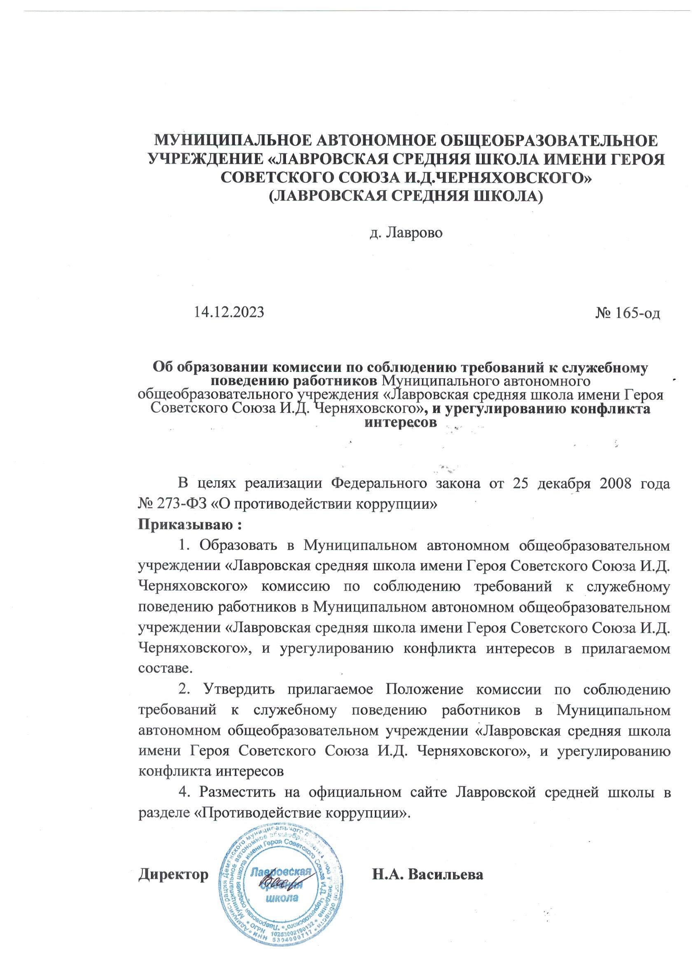

|  |  |
| --- | --- |
|  | УТВЕРЖДЕН  приказом  от 14.12.2023 № 165-од |

**СОСТАВ**

комиссии по соблюдению требований к служебному поведению

работников в Муниципального автономного общеобразовательного учреждения «Лавровская средняя школа имени Героя Советского Союза И.Д. Черняховского», и урегулированию конфликта интересов

|  |  |  |  |
| --- | --- | --- | --- |
| Коровкина Г.А. | - | учитель, председатель комиссии |  |
| Дмитриева Е.Г. | - | учитель, заместитель председателя комиссии |  |
| Мудрова Л.А. | - | учитель, секретарь комиссии |  |
| Члены комиссии: | | |  |
| Матвеева Г.Г. | - | учитель |  |
| Букина Т.И. | - | учитель |  |
| Букина Г.А.. | - | воспитатель |  |

|  |  |
| --- | --- |
|  | УТВЕРЖДЕНО  приказом  от 14.12.2023 № 165-од |

**ПОЛОЖЕНИЕ**

комиссии по соблюдению требований к служебному поведению работников

в Муниципальном автономном общеобразовательном учреждении «Лавровская средняя школа имени Героя Советского Союза И.Д. Черняховского», и урегулированию конфликта интересов

**I. Общие положение**

1. Настоящим Положением определяется порядок формирования и деятельности комиссии по соблюдению требований к служебному поведе-нию работников в Муниципальном автономном общеобразовательном учреждении «Лавровская средняя школа имени Героя Советского Союза И.Д. Черняховского», и урегулированию конфликта интересов (далее - комиссия).

2. Комиссия в своей деятельности руководствуется Конституцией  
Российской Федерации, федеральными конституционными законами,  
федеральными законами, актами Президента Российской Федерации и  
Правительства Российской Федерации, нормативными правовыми актами  
Новгородской области, настоящим Положением, и приказами Муниципальном автономном общеобразовательном учреждении «Лавровская средняя школа имени Героя Советского Союза И.Д. Черняховского» (далее – Лавровская средняя школа(сокращено).

3. Основной задачей комиссии является:

обеспечение соблюдения работниками Лавровской средней школыограничений и запретов, требований о предотвращении или урегулировании конфликта интересов, а также в обеспечении исполнения ими обязанностей, установленных Федеральным [законом](consultantplus://offline/ref=8F035DE5872D535B8EEBF8E9693BE9489B3A28D2D76A26E3F922D9C03535E0BDD1B180B6DAD3A3CCBA738CB0DEx0T2L) от 25 декабря 2008 года № 273-ФЗ «О противодействии коррупции», другими федеральными законами (далее - требования к служебному поведению и (или) требования об урегулировании конфликта интересов);

осуществление в Лавровской средней школе мер по предупреждению коррупции;

соблюдение работниками Кодекса этики и служебного поведения работников.

4. Комиссия рассматривает вопросы, связанные с несоблюдением работников, требований к служебному поведению и (или) требований об урегулировании конфликта интересов либо осуществления вЛавровской средней школе мермер по предупреждению коррупции.

**II. Состав комиссии**

Комиссия образуется приказом Лавровской средней школы мер, которым утверждаются состав комиссии и порядок ее работы.

5. В состав комиссии входят председатель комиссии, его заместитель, секретарь и члены комиссии. Все члены комиссии при принятии решений обладают равными правами. В отсутствие председателя комиссии его обязанности исполняет заместитель председателя комиссии.

6. В состав комиссии входят: *(В состав может входить любой работник, кроме директора)*

заместитель директора (председатель  
комиссии), учитель (заместитель председателя комиссии), у (секретарь комиссии), работники Лавровской средней школы, ответственные за организацию работы по профилактике коррупционных и иных правонарушений;

представитель (представители) научных организаций, профес-сиональных образовательных организаций, образовательных организаций высшего образования и организаций дополнительного профессионального образования, деятельность которых связана с государственной службой, приглашаемые в качестве независимых экспертов, без указания персональ-ных данных экспертов (включаются в состав комиссии по согласованию).

7. Председатель комиссии может принять решение о включении в состав комиссии:

представителя общественных организаций;

представителя профсоюзной организации, деятельность которых связана с Лавровской средней школы.

8. Число членов комиссии, не замещающих должности Лавровской средней школы, должно составлять не менее одной четверти от общего числа членов комиссии.

9. Состав комиссии формируется таким образом, чтобы исключить  
возможность возникновения конфликта интересов, который мог бы повлиять на принимаемые комиссией решения.

10. В заседаниях комиссии с правом совещательного голоса участвуют:

а) непосредственный руководитель работника, в отношении которого комиссией рассматривается вопрос о соблюдении требований к служебному поведению и (или) требований об урегулировании конфликта интересов;

б) другие работники, замещающие должности в Лавровской средней школы; специалисты, которые могут дать пояснения по вопросам, рассматриваемые комиссией; должностные лица других государственных органов, органов местного самоуправления; представители заинтересованных организаций; представитель работника, в отношении которого комиссией рассматривается вопрос о соблюдении требований к служебному поведению и (или) требований об урегулировании конфликта интересов, - по решению председателя комиссии, принимаемому в каждом конкретном случае отдельно не менее чем за три дня до дня заседания комиссии на основании ходатайства работника, в отношении которого комиссией рассматривается этот вопрос, или любого члена комиссии.

11. Заседание комиссии считается правомочным, если на нем  
присутствует не менее двух третей от общего числа членов комиссии.  
Проведение заседаний с участием только членов комиссии, замещающих должности в Лавровской средней школы, недопустимо.

12. При возникновении прямой или косвенной личной заинтересован-ности члена комиссии, которая может привести к конфликту интересов при рассмотрении вопроса, включенного в повестку дня заседания комиссии, он обязан до начала заседания заявить об этом. В таком случае соответствую-щий член комиссии не принимает участия в рассмотрении указанного вопроса.

**III. Порядок работы комиссии**

13. Основаниями для проведения заседания комиссии являются:

а) представление директором Лавровской средней школы материалов в соответствии с локальным нормативным актом Лавровской средней школы, материалов, свидетельствующих:

о несоблюдении работником требований Кодексом этики и служебного поведения и (или) требований об урегулировании конфликта интересов;

б) поступившее в Лавровской средней школе в письменном виде в установленном порядке:

уведомление работника о возникновении личной заинтересованности при исполнении должностных обязанностей, которая приводит или может привести к конфликту интересов;

в) представление директора Лавровской средней школы или любого члена Комиссии, касающееся обеспечения соблюдения работником Лавровской средней школы требований Кодекса этики и служебного поведения и (или) требований об урегулировании конфликта интересов либо осуществления в Лавровской средней школы мер по предупреждению коррупции;

г) материалы о применении мер дисциплинарной ответственности к работнику Лавровской средней школы, ранее сообщившему в правоохранительные или иные государственные органы или средства массовой информации о ставших ему известными фактах коррупции (в случае совершения этим работником Лавровской средней школы какого-либо дисциплинарного проступка в течение года после указанного сообщения).

14. Комиссия не рассматривает сообщения о преступлениях и  
административных правонарушениях, а также анонимные обращения, не проводит проверки по фактам нарушения служебной дисциплины.

14.1. Уведомление, указанное во втором абзаце подпункта «б» пункта 13 настоящего Положения, подается гражданином, замещавшим должность в Лавровской средней школе, должностному лицу, ответственному за работу по профилактике коррупционных и иных правонарушений, которое осуществляет подготовку мотивированного заключения по результатам рассмотрения уведомления.

При подготовке мотивированного заключения должностное лицо, ответственное за работу по профилактике коррупционных и иных правонарушений, имеют право проводить собеседование с работником, представившим уведомление, получать от него письменные пояснения, а директор Лавровской средней школы или его заместитель, специально на то уполномоченный, может направлять в установленном порядке запросы в государственные органы, органы местного самоуправления и заинтересованные организации. Уведомление, а также заключение и другие материалы в течение семи рабочих дней со дня поступления уведомления представляются председателю Комиссии. В случае направления запросов уведомление, а также заключение и другие материалы представляются председателю Комиссии в течение 45 дней со дня поступления уведомления. Указанный срок может быть продлен, но не более чем на 30 дней.

14.2. Мотивированные заключения, предусмотренные пунктом 13 настоящего Положения, должны содержать:

а) полную (объективную) информацию, изложенную в уведомлениях;

б) информацию, полученную от государственных органов, органов местного самоуправления и заинтересованных организаций на основании запросов;

в) мотивированный вывод по результатам рассмотрения поступивших уведомлений, а также рекомендации для принятия комиссией верного решения.

15. Председатель комиссии при поступлении к нему в установленном порядке информации, содержащей основания для проведения заседания комиссии:

а) в 10-дневный срок назначает дату заседания комиссии. При этом день заседания комиссии не может быть позднее 20 дней со дня поступления указанной информации, за исключением случаев, предусмотренных пунктом 16 настоящего Положения;

б) организует ознакомление работника, в отношении которого комиссией рассматривается вопрос о соблюдении Кодекса этики и требований к служебному поведению и (или) требований об урегулировании конфликта интересов, его представителя, членов комиссии и других лиц, участвующих в заседании комиссии, с поступившей информацией и с результатами ее проверки;

в) рассматривает ходатайства о приглашении на заседание Комиссии лиц, указанных в подпункте "б" пункта 10 настоящего Положения, принимает решение об их удовлетворении (об отказе в удовлетворении) и о рассмотрении (об отказе в рассмотрении) в ходе заседания Комиссии дополнительных материалов;

г) в случае если основанием для проведения заседания Комиссии является подпункт "г" пункта 13 настоящего Положения, направляет приглашение к участию в заседании Комиссии прокурору; представляет прокурору, осуществляющему надзор за соблюдением законодательства о государственной службе или законодательства о труде, необходимые материалы не менее чем за пять рабочих дней до дня заседания Комиссии ([подпункт "а" пункта 21](consultantplus://offline/ref=74D6C965E7683D64039CB3FC75E063B13DAE7D03B1C87D831ACDB02DAC2F9E60C2E95D26607075AB6A8A755066DC60F385561F70B35FA66DDBVFL) Указа Президента Российской Федерации от 2 апреля 2013 г. N 309 "О мерах по реализации отдельных положений Федерального закона "О противодействии коррупции").

16. Уведомление, указанное во втором абзаце подпункта "б" пункта 13 настоящего Положения, как правило, рассматривается на очередном (плановом) заседании комиссии.

17. Заседание Комиссии проводится, как правило, в присутствии работника, в отношении которого рассматривается вопрос о соблюдении требований к служебному поведению и (или) требований об урегулировании конфликта интересов. О намерении лично присутствовать на заседании комиссии работник указывает в заявлении или уведомлении, представляемых в соответствии с подпунктом "б" пункта 13 настоящего Положения.

18. Заседания комиссии могут проводиться в отсутствие работника в случае:

а) если в заявлении или уведомлении, предусмотренных подпунктом "б" пункта 13 настоящего Положения, не содержится информация о намерении работника лично присутствовать на заседании комиссии;

б) если работник, намеревающийся лично присутствовать на заседании комиссии и надлежащим образом извещенный о времени и месте его проведения, не явился на заседание комиссии.

19. На заседании комиссии заслушиваются пояснения работника (с их согласия) и иных лиц, рассматриваются материалы по существу вынесенных на данное заседание вопросов и дополнительные материалы (при наличии).

20. Члены комиссии и лица, участвовавшие в заседании, не вправе разглашать сведения, ставшие им известными в ходе работы комиссии.

**IV. Порядок принятия решения**

21. По итогам рассмотрения вопроса, указанного в абзаце третьем  
подпункта «а», «в» пункта 13 настоящего Положения, комиссия принимает одно из следующих решений:

а) установить, что работник соблюдал Кодекс этики и требований к служебному поведению и (или) требования об урегулировании конфликта интересов;

б) установить, что работник не соблюдал Кодекс этики и требований к служебному поведению и (или) требования об урегулировании конфликта интересов. В этом случае комиссия рекомендует директору, указать работнику на недопустимость нарушения требований к служебному поведению и (или) требований об урегулировании конфликта интересов либо применить к работнику конкретную меру ответственности.

22. По итогам рассмотрения вопроса, указанного в абзаце втором  
подпункта «б» пункта 13 настоящего Положения, комиссия принимает одно из следующих решений:

а) признать, что при исполнении работником должностных обязанностей конфликт интересов отсутствует;

б) признать, что при исполнении работником должностных обязанностей личная заинтересованность приводит или может привести к конфликту интересов. В этом случае комиссия рекомендует работнику и (или) директору Лавровской средней школы принять исчерпывающие меры по урегулированию конфликта интересов или по недопущению его возникновения;

в) признать, что работник не соблюдал требования об урегулировании конфликта интересов. В этом случае комиссия рекомендует директору Лавровской средней школы применить к нему конкретную меру ответственности.

23. По итогам рассмотрения вопросов, указанных в подпунктах "а", "б" пункта 13 настоящего Положения, и при наличии к тому оснований комиссия может принять иное решение, чем это предусмотрено пунктами 21 - 22 настоящего Положения. Основания и мотивы принятия такого решения должны быть отражены в протоколе заседания комиссии.

24. По итогам рассмотрения вопроса, указанного в подпункте "г" пункта 13 настоящего Положения, комиссия принимает одно из следующих решений:

а) установить, что применение мер дисциплинарной ответственности к работнику возможно;

б) установить, что применение мер дисциплинарной ответственности к работнику невозможно.

25. Для исполнения решений комиссии могут быть подготовлены проекты локальных актов Лавровской средней школы, а также решений или поручений директора Лавровской средней школы, которые в установленном порядке представляются на рассмотрение директору Лавровской средней школы.

26. Решения Комиссии по вопросам, указанным в пункте 13 настоящего Положения, принимаются тайным голосованием (если Комиссия не примет иное решение) простым большинством голосов присутствующих на заседании членов комиссии. При равенстве голосов решающим является голос председателя комиссии.

27. В протоколе заседания комиссии указываются:

а) дата заседания комиссии, фамилии, имена, отчества членов комиссии и других лиц, присутствующих на заседании;

б) формулировка каждого из рассматриваемых на заседании комиссии  
вопросов с указанием фамилии, имени, отчества, должности работника, в отношении которого рассматривается вопрос о соблюдении требований к служебному поведению и (или) требований об урегулировании конфликта интересов;

в) предъявляемые к работнику претензии, материалы, на которых они основываются;

г) содержание пояснений работника и других лиц по существу предъявляемых претензий;

д) фамилии, имена, отчества выступивших на заседании лиц и краткое  
изложение их выступлений;

е) источник информации, содержащей основания для проведения  
заседания комиссии, дата поступления информации в Лавровской средней школе;

ж) другие сведения;

з) результаты голосования;

и) решение и обоснование его принятия.

28. Член комиссии, несогласный с ее решением, вправе в письменной  
форме изложить свое мнение, которое подлежит обязательному приобщению к протоколу заседания комиссии и с которым должен быть ознакомлен работник.

29. Копии протокола заседания комиссии в 7-дневный срок со дня  
заседания направляются директору, полностью или в виде выписок из него – работнику, а также по решению комиссии - иным заинтересованным лицам.

30. Директор, представитель нанимателя обязаны рассмотреть протокол заседания комиссии и вправе учесть в пределах своей компетенции содержащиеся в нем рекомендации при принятии решения о применении к работнику мер ответственности, предусмотренных нормативными правовыми актами Российской Федерации, а также по иным вопросам организации противодействия коррупции. О рассмотрении рекомендаций комиссии и принятом решении директор, представитель нанимателя в письменной форме уведомляет комиссию в месячный срок со дня поступле-ния к нему протокола заседания комиссии.

Решение директора, представителя нанимателя оглашается на ближайшем заседании комиссии и принимается к сведению без обсуждения.

31. В случае установления комиссией признаков дисциплинарного проступка в действиях (бездействии) работника информация об этом представляется директору, представителю нанимателя для решения вопроса о применении к работнику мер ответственности, предусмотренных нормативными правовыми актами Российской Федерации.

32. В случае установления комиссией факта совершения работником действия (факта бездействия), содержащего признаки административного правонарушения или состава преступления, председатель комиссии обязан передать информацию о совершении указанного действия (бездействии) и подтверждающие такой факт документы в правоприменительные органы в 3-дневный срок со дня заседания комиссии, на котором установлен такой факт, а при необходимости - немедленно.

33. Копия протокола заседания комиссии или выписка из него  
приобщается к личному делу работника, в отношении которого рассмотрен вопрос о соблюдении требований к служебному поведению и (или) требований об урегулировании конфликта интересов.

34. Выписка из решения комиссии, заверенная подписью секретаря  
комиссии и печатью Лавровской средней школы, вручается гражданину,  
замещавшему должность в Лавровской средней школе, в отношении которого рассматривался вопрос, указанный в абзаце втором подпункта «б» пункта 13 настоящего Положения, под роспись или направляется заказным письмом с уведомлением по указанному им в обращении адресу не позднее одного рабочего дня, следующего за днем проведения соответствующего заседания комиссии.

35. Организационно-техническое и документационное обеспечение  
деятельности комиссии, а также информирование членов комиссии о вопросах, включенных в повестку дня, о дате, времени и месте проведения заседания, ознакомление членов комиссии с материалами, представляемыми для обсуждения на заседании комиссии, осуществляются секретарем комиссии.